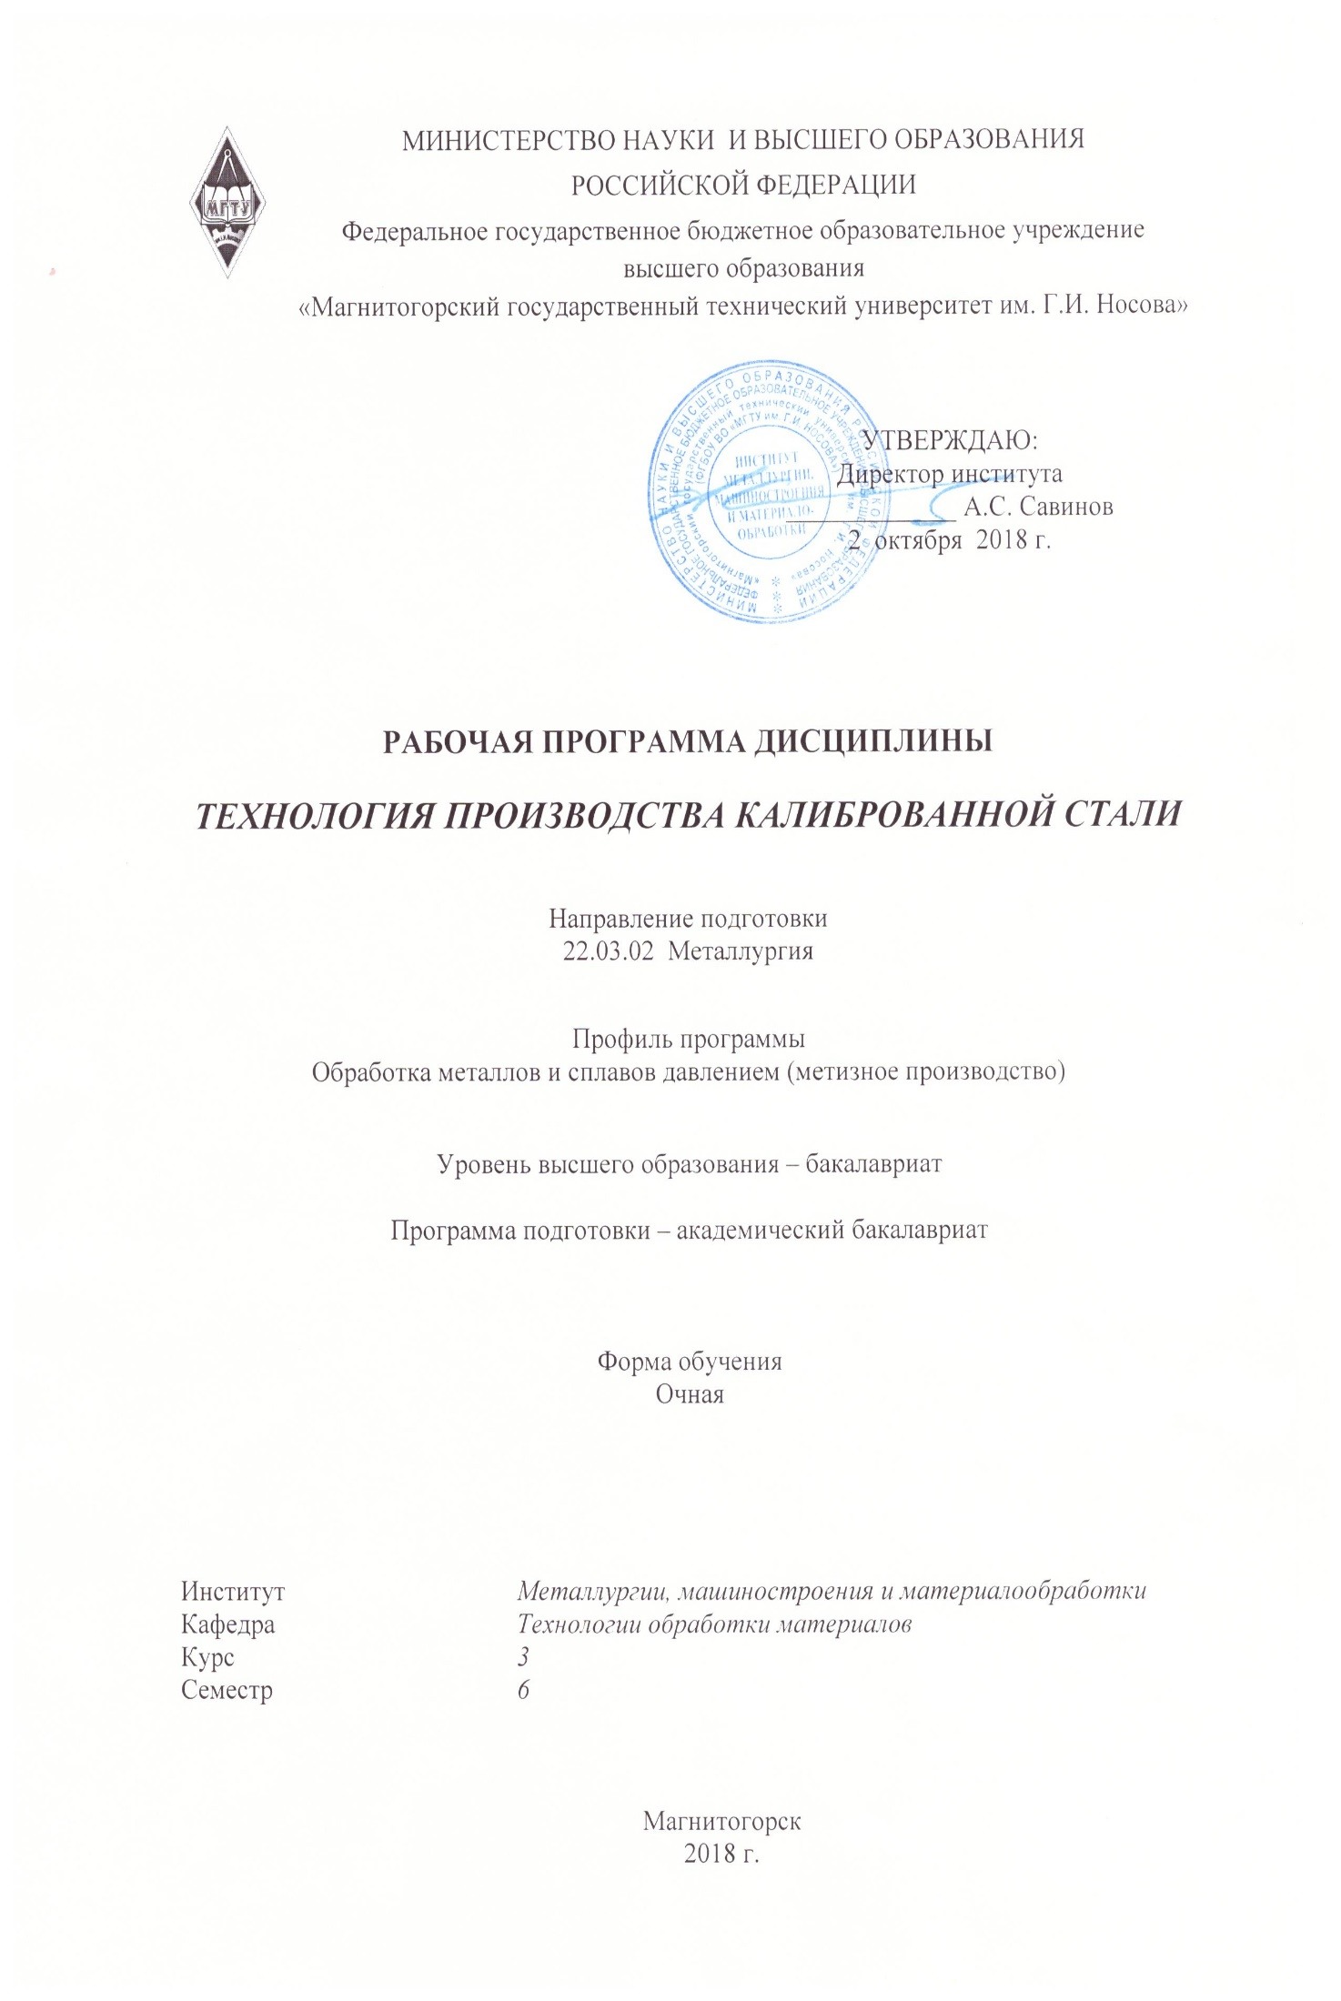
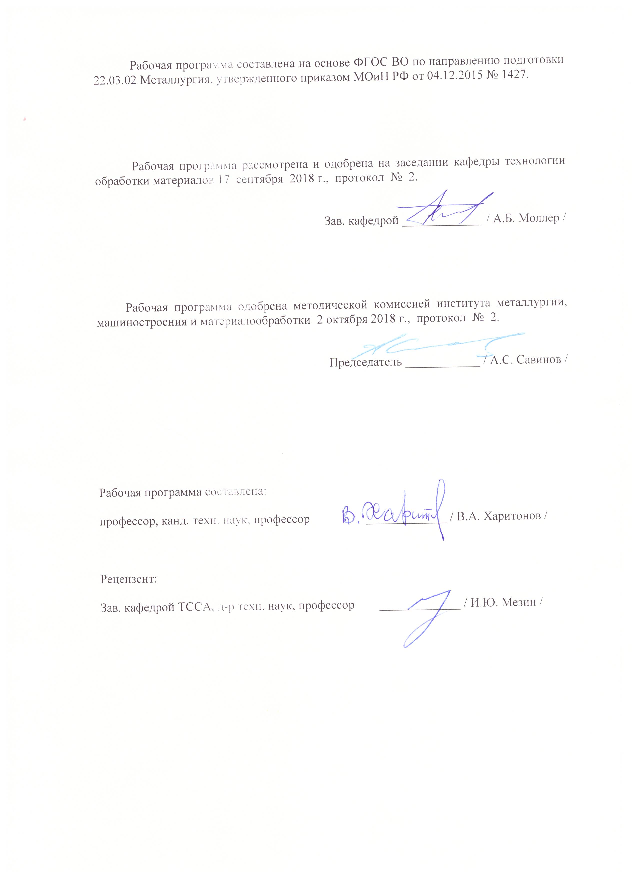
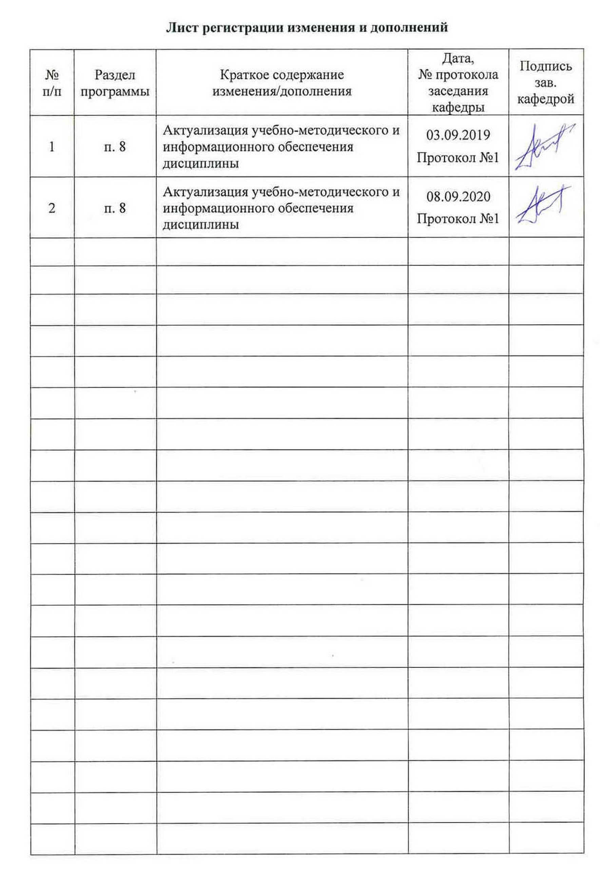
1 Цели освоения дисциплины (модуля)

Целями освоения дисциплины «Технология производства калиброванной стали» являются: развитие у студентов личностных качеств, а также формирование профессиональной компетенции в соответствии с требованиями ФГОС ВО по направлению подготовки 22.03.02 Металлургия.

2 Место дисциплины (модуля) в структуре образовательной программы подготовки бакалавра (магистра, специалиста)

Дисциплина «Технология производства калиброванной стали» входит в вариативную часть блока 1 образовательной программы.
Для изучения данной дисциплины, необходимо знание следующих дисциплин, изучаемых студентами на 1, 2 курсах университета:
- теория обработки металлов давлением;
- металлургические технологии;
- металлургические технологии ч.1;
Знания и умения студентов, полученные при изучении дисциплины «Технология производства калиброванной стали» будут необходимы им при дальнейшем изучении таких дисциплин, как:
- технология производства металлоизделий;
- технология глубокой переработки металлов;
- новые технологические решения в процессах ОМД.

3 Компетенции обучающегося, формируемые в результате освоения
дисциплины (модуля) и планируемые результаты обучения

В результате освоения дисциплины (модуля) «Технология производства калиброванной стали» обучающийся должен обладать следующими компетенциями:

Структурный элемент  компетенции | Планируемые результаты обучения
ПК-10: способностью осуществлять и корректировать технологические процессы в металлургии и материалообработке
Знать | - основные определения и понятия операций технологического процесса изготовления проволоки;  - основные методы исследования, используемые при разработке технологии производства проволоки;  - определение технологических процессов изготовления проволоки.
Уметь: | - выделять основные операции процесса изготовления проволоки;  - обсуждать способы эффективного выбора режимов основных операций;  - строить типичные модели расчета режимов деформации;  - приобретать знания в области разработки технологических процессов изготовления проволоки.
Владеть: | - навыками и методиками обобщения экспериментальных данных;  - способами оценивания значимости и практической пригодности полученных результатов для промышленного производства;  - основными методиками решения задач в области определения НДС в очаге деформации;  - профессиональным языком оценки операций, инструмента, оборудования для изготовления проволоки;  - способами совершенствования знаний и умений путем использования конечно-элементного моделирования процессов изготовления проволоки.

4 Структура и содержание дисциплины

Общая трудоемкость дисциплины составляет 5 зачетных единиц, 180 акад. часов, в том числе:
- контактная работа – 68,0 акад. часов;
- аудиторная работа - 108 акад. часов;
- внеаудиторная работа – 4,0 акад. часов;
- самостоятельная работа – 72,3 акад. часов;
- подготовка к экзамену – 35,7 акад. часов.

Раздел/ тема  дисциплины | Семестр | Аудиторная контактная работа  (в акад. часах) |  |  | Самостоятельная работа (в акад. часах) | Вид самостоятельной работы | Формы текущего и  промежуточного  контроля успеваемости | Код и структурный  элемент компетенции
Раздел/ тема  дисциплины | Семестр | лекции | лаборат. занятия | занятия практич.
1. Основы производства калиброванной стали
1.1 Тема. Классификация и назначение калиброванной стали | 6 | 3 |  | 2 | 5 | Поиск и описание объектов применения калиброванной стали | Устный опрос. Сдача практической работы. | ПК-10;  ЗУВ
1.2 Тема. Принципиальная схема производственного процесса изготовления калиброванной стали | 6 | 2 |  | 3/2И | 4 | Поиск основных технологических факторов процесса волочения, определяющих НДС металла в ОД. | Устный опрос. Сдача практической работы | ПК-10;  ЗУВ
1.3 Тема. Заготовка. Требования. Технология изготовления | 6 | 3 |  | 2 | 4 | Поиск дополнительной информации о направлениях развития способов повышения качества сортовой стали | Устный опрос. Сдача практической работы | ПК-10;  ЗУВ
2. Деформационные режимы
2.1 Тема. Технологическая классификация способов ОМД, расчет режимов деформации | 6 | 2 |  | 2 | 4 | Направления развития конструкции монолитных волок | Устный опрос. Сдача практической работы | ПК-10;  ЗУВ
2.2 Тема. Проектирование режимов волочения калиброванной стали круглого и фасонного сечения в монолитных волоках | 6 | 2 |  | 2 | 5 | Способы математического моделирования параметров ОД при волочении в монолитной волоке | Устный опрос. Сдача практической работы | ПК-10;  ЗУВ
2.3 Тема. Проектирование режимов деформации калиброванной стали фасонного сечения в роликовых волоках и прокатных клетях | 6 | 2 |  | 2/2И | 4 | Расчет режимов деформации калиброванной стали в роликовых волоках и калибровки валков прокатных клетей. | Устный опрос. Сдача практической работы | ПК-10;  ЗУВ
2.4 Тема. Технологический инструмент: назначение, конструкция, материал, форма канала (рабочей поверхности) | 6 | 2 |  | 2 | 5 | Расчет конструкции монолитных волок, роликов и прокатных валков. | Устный опрос. Сдача практической работы | ПК-10;  ЗУВ
2.5 Тема. Технологические смазки. Назначение, виды, характеристики, способы подачи в очаг деформации | 6 | 2 |  | 2/1И | 5 | Концепция развития смазочных материалов для сухого волочения калиброванной стали | Устный опрос. Сдача практической работы | ПК-10;  ЗУВ
3. Вспомогательные технологические операции
3.1 Тема. Подготовка поверхности и структуры металла к деформации | 6 | 2 |  | 2/2И | 5,5 | Механические способы удаления окалины при производстве калиброванной стали. | Устный опрос. Сдача практической работы | ПК-10;  ЗУВ
3.2 Тема. Прямолинейность и правка калиброванных прутков | 6 | 2 |  | 3/2И | 4 | Способы принудительной подачи смазки. | Устный опрос. Сдача практической работы | ПК-10;  ЗУВ
3.3 Тема. Обточка, шлифовка и полировка калиброванной стали | 6 | 2 |  | 2/1И | 4 | Бесцентровая обточка и скальпирование в технологии производства калиброванной стали. | Устный опрос. Сдача практической работы | ПК-10;  ЗУВ
4. Технологические процессы производства калиброванной стали
4.1 Тема. Технология производства прутковой сортовой холоднотянутой стали из углеродистых марок стали | 6 | 2 |  | 2 | 4 | Расчет режимов деформации. | Устный опрос. Сдача практической работы | ПК-10;  ЗУВ
4.2 Тема Технология производства бунтовой сортовой холоднотянутой стали из углеродистых марок стали | 6 | 2 |  | 2/2И | 4,8 | Особенности волочения калиброванной стали по схеме «бунт-бунт». | Устный опрос. Сдача практической работы | ПК-10;  ЗУВ
4.3 Тема. Технология производства сортовой холоднотянутой стали из высоколегированных сталей и сплавов | 6 | 2 |  | 2 | 4 | Особенности теплого волочения калиброванной стали. | Устный опрос. Сдача практической работы | ПК-10;  ЗУВ
4.4 Тема. Технология производства стальных фасонных профилей высокой точности | 6 | 2 |  | 2/2И | 5 | Методика расчета режимов волочения стальных фасонных профилей высокой точности. | Устный опрос. Сдача практической работы | ПК-10;  ЗУВ
4.5 Тема. Технология производства калиброванной стали со специализированной отделкой поверхности | 6 | 2 |  | 2 | 5 | Способы получения калиброванной стали с заданной шероховатостью поверхности. | Устный опрос. Сдача практической работы | ПК-10;  ЗУВ
Итого по дисциплине | 6 | 34 |  | 34/14И | 72,3 |  | Экзамен | ПК-10;  ЗУВ
И – в том числе, часы отведенные на работу в интерактивной форме.

5 Образовательные и информационные технологии

Образовательный процесс по дисциплине строится на основе комбинации следующих образовательных технологий.
Интегральную модель образовательного процесса по дисциплине формируют технологии методологического уровня: модульно-рейтинговое обучение, технология поэтапного формирования умственных действий, технология развивающего обучения, элементы технологии развития критического мышления.
Реализация данной модели предполагает использование следующих технологий тактических процедур:
- лекции (лекция-информация, обзорная лекция, лекция-визуализации);
- практические (углубление знаний, полученных на теоретических занятиях, решение задач);
- тренинговые (формирование определенных умений и навыков, формирование алгоритмического мышления);
- активизации познавательной деятельности (приемы технологии развития критического мышления через чтение и письмо, работа с литературой, подготовка презентаций);
- самоуправления (самостоятельная работа студентов, самостоятельное изучение материала).
Рекомендуется использование информационных технологий при организации коммуникации со студентами для представления информации, выдачи рекомендаций и консультирования по оперативным вопросам, использование мультимедиа-средств при проведении лекционных и практических занятий.

6 Учебно-методическое обеспечение самостоятельной работы студентов

По дисциплине «Технология производства калиброванной стали» предусмотрена аудиторная и внеаудиторная самостоятельная работа обучающихся. Аудиторная самостоятельная работа студентов предполагает участие в собеседовании на заданную тему, подготовке обоснованных ответов на вопросы преподавателя и участие в устном опросе, разбор практических вопросов создания технологий производств проволоки.
Темы собеседований:
- Технологии производства калиброванной стали-технологии глубокой переработки продукции черной металлургии.
- Роль метизного передела в развитии концепции «зеленая металлургия».

Устный опрос:
- Тема 1. Направления повышения качества сортовой стали.
- Тема 2. Основные операции в технологическом процессе изготовления калиброванной стали.
- Тема 3. Вспомогательные операции в технологическом процессе изготовления
Калиброванной стали.
- Тема 4. Технологический инструмент и смазки при волочении.
- Тема 5. Технологические процессы изготовления основных видов калиброванной стали.
- Тема 6. Отделочные (финишные) операции в производстве калиброванной стали.

Внеаудиторная самостоятельная работа обучающихся осуществляется в виде изучения литературы, материалов Интернет-ресурсов по соответствующей теме для выбора материала для участия в собеседованиях и устных опросах.

7 Оценочные средства для проведения промежуточной аттестации

а) Планируемые результаты обучения и оценочные средства для проведения промежуточной аттестации:

Структурный элемент  компетенции | Планируемые  результаты обучения | Оценочные средства
ПК-10: способностью осуществлять и корректировать технологические процессы в металлургии и материалообработке
Знать | - основные определения и понятия операций технологического процесса изготовления проволоки;  - основные методы исследования, используемые при разработке технологии производства проволоки;  - определение технологических процессов изготовления проволоки. | Перечень вопросов для подготовки к экзамену:  - Сортамент и классификация. Требования и область применения. Состояние и перспективы развития производства калиброванной стали.  - Заготовка для производства калиброванной стали.  - Технологические особенности способа волочения в монолитной волоке круглого и фасонного сечений с малым обжатием.  - Оценка неравномерности деформации калиброванной стали круглого и фасонного сечения в монолитной волоке.  - Формирования качества поверхности калиброванной стали.  - Проектирование режимов волочения калиброванной стали круглого и фасонного профиля.  - Технологический инструмент.  - Подготовка металла к волочению.  - Термическая обработка при производстве калиброванной стали.  - Технологические смазки для волочения калиброванной стали.  - Температурно-скоростные условия при волочении калиброванной стали.  - Прямолинейность и правка калиброванных прутков.  - Обточка, шлифовка и полировка калиброванных прутков.  - Технология производства прутковой сортовой холоднотянутой стали из углеродистых марок стали.  - Технология производства бунтовой сортовой холоднотянутой стали из углеродистых марок стали.  - Технология производства калиброванной стали из высокоуглеродистых марок стали.  - Технология производства стальных фасонных профилей высокой точности.  - Технология производства калиброванной стали со специальной отделкой поверхности.
Уметь: | - выделять основные операции процесса изготовления проволоки;  - обсуждать способы эффективного выбора режимов основных операций;  - строить типичные модели расчета режимов деформации;  - приобретать знания в области разработки технологических процессов изготовления проволоки. | Задание по тематике. «Спроектировать технический процесс производства калиброванной стали … размером … мм., формы … , состояния поверхности. Для чего  - Определить требования к готовой продукции (в соответствии с действующей нормативно-технической документацией).  - Выбрать и обосновать заготовку для изготовления калиброванной стали (размер, форма, марка стали, состояние поставки).  - Выбрать и обосновать принципиальную структуру проектируемого технического процесса.  - Определить и обосновать структуру технологического процесса (вид, назначение и последовательность основных и вспомогательных операций).  - Рассчитать режимы подготовки структуры и поверхности металла к деформации.  - Выбрать и обосновать способ ОМД.  - Рассчитать режимы волочения или режимы деформации (калибровки валков) при применении роликового волочения, холодной сортовой прокатки и т.п.  - Рассчитать геометрические параметры технологического инструмента, выбрать его конструкцию и материалы для изготовления.  - Выбрать вид технологической смазки и способ подачи ее в очаг деформации.  - Выбрать тип, конструкцию и параметры технологического оборудования для реализации принятого способа ОМД.  - Выполнить проверочные режимы деформации.  - Провести корректировки (по необходимости).  - Выбрать и обосновать необходимые отделочные операции и режимы их реализации.  - Описать спроектированный технологический процесс.  - Оформить пояснительную записку в соответствии с действующими требованиями к ВКР.
Владеть: | - навыками и методиками обобщения экспериментальных данных;  - способами оценивания значимости и практической пригодности полученных результатов для промышленного производства;  - основными методиками решения задач в области определения НДС в очаге деформации;  - профессиональным языком оценки операций, инструмента, оборудования для изготовления проволоки;  - способами совершенствования знаний и умений путем использования конечно-элементного моделирования процессов изготовления проволоки. | Примерный перечень заданий для подготовки к устным опросам и собеседованиям.  - Анализ действующих стандартов на виды калиброванной стали и требования к ней предъявляемые.  - Поиск специальной научно-технической патентно-литературной информации тематических Интернет-ресурсов, специализирующихся в области технологий производства калиброванной стали.  - Изучение основных принципов проектирования технологий с учетом размера и формы калиброванной стали, марки стали, типа оборудования.  - Установление междисциплинарных связей, необходимых для анализа и разработки операций технологических процессов изготовления калиброванной стали со структурами различной мерности.  - Поиск научно-технической информации и анализа алгоритма выбора технологии получения калиброванной стали для работы в заданных условиях эксплуатации.  - Поиск научно-технической информации по выявлению и анализу факторов технологических процессов изготовления калиброванной стали, оказывающих вредное влияние на окружающую среду и здоровье человека.

б) Порядок проведения промежуточной аттестации, показатели и критерии оценивания:

Промежуточная аттестация по дисциплине «Технология производства проволоки» включает теоретические вопросы, позволяющие оценить уровень усвоения обучающимися знаний, и выполнение курсового проекта, выявляющие степень сформированности умений и владений, проводится в форме экзамена.
– на оценку «отлично» – студент должен показать высокий уровень знаний не только на уровне воспроизведения и объяснения информации, но и интеллектуальные навыки решения проблем и задач, нахождения уникальных ответов к проблемам, оценки и вынесения критических суждений;
– на оценку «хорошо» – студент должен показать знания не только на уровне воспроизведения и объяснения информации, но и интеллектуальные навыки решения проблем и задач, нахождения уникальных ответов к проблемам;
– на оценку «удовлетворительно» – студент должен показать знания на уровне воспроизведения и объяснения информации, интеллектуальные навыки решения простых задач;
– на оценку «неудовлетворительно» – студент не может показать знания на уровне воспроизведения и объяснения информации, не может показать интеллектуальные навыки решения простых задач.

8 Учебно-методическое и информационное обеспечение дисциплины

а) Основная литература:
- Харитонов, В.А. Моделирование процесса волочения проволоки в монолитной волоке в программном комплексе Deform-3d : учебное пособие / В.А. Харитонов, М.Ю. Усанов ; МГТУ. - Магнитогорск/ МГТУ, 2018. – 1 электрон. опт. диск (CD-ROM). - Загл. с титул. экрана. - URL: http://magtu.ru:8085/marcweb2/ShowMarc.asp?docid=202234 (дата обращения: 25.09.2020). - Макрообъект. - Текст : электронный. - Сведения доступны также на CD-ROM.
- Харитонов, В.А. Анализ процесса волочения в монолитной волоке при моделировании в программном комплексе Deform-3d : учебное пособие / В.А. Харитонов, М.Ю. Усанов ; МГТУ. - Магнитогорск/ МГТУ, 2018. – 1 электрон. опт. диск (CD-ROM). - Загл. с титул. экрана. - URL: http://magtu.ru:8085/marcweb2/ShowMarc.asp?docid=202055 (дата обращения: 25.09.2020). - Макрообъект. - Текст : электронный. - Сведения доступны также на CD-ROM.
- Харитонов, В.А. Волочение проволоки в роликовых волоках : учебное пособие / В.А. Харитонов, М.Ю. Усанов ; МГТУ. - Магнитогорск/ МГТУ, 2019. – 1 электрон. опт. диск (CD-ROM). - Загл. с титул. экрана. - URL: http://magtu.ru:8085/marcweb2/ShowMarc.asp?docid=203123 (дата обращения: 25.09.2020). - Макрообъект. - Текст : электронный. - Сведения доступны также на CD-ROM.
- Харитонов, В.А. Волочение проволоки в роликовых волоках радиально-сдвиговой протяжки : учебное пособие / В.А. Харитонов, М.Ю. Усанов ; МГТУ. - Магнитогорск/ МГТУ, 2019. – 1 электрон. опт. диск (CD-ROM). - Загл. с титул. экрана. - URL: http://magtu.ru:8085/marcweb2/ShowMarc.asp?docid=203127 (дата обращения: 25.09.2020). - Макрообъект. - Текст : электронный. - Сведения доступны также на CD-ROM.

б) Дополнительная литература:

1. Гончарук, А.В., Романцев, Б.А. Краткий словарь терминов в области обработки металлов давлением : [Электронный ресурс]: словарь - М.: МИСиС, 2011. - 130 с. - Режим доступа: https://e.lanbook.com/book/2054. (дата обращения: 25.09.2020). - Загл. с экрана. ISBN 978-5-87623-405-6.
2. Марочник сталей и сплавов [Электронный ресурс] / Под общей ред. А.С. Зубченко - М.: МИСиС, 2011. - 784 с. - Режим доступа: https://e.lanbook.com/book/3325. (дата обращения: 25.09.2020). - Загл. с экрана. ISBN 978-5-94275-582-9.
3. Прокатно-прессово-волочильное производство проволоки [электронный ресурс]: учеб. пособие / И.Л. Константинов, С.Б, Сидельников, Е.В. Иванов. М.: НИЦ Инфра-М; Красноярск: СФУ, 2014. – 512 с. режим доступа: http://znanium.com/catalog/product/459649 (дата обращения: 25.09.2020). - Загл. с экрана. ISBN 978-5-16-009848-7.
4. Основы расчетов процессов получения длинномерных металлоизделий методами обработки металлов давлением [электронный ресурс]: учеб. пособие / Н.Н. Загиров, И.Л. Константинов, Е.В. Иванов. – СПб: Лань, 2011. - 312 с. - Режим доступа: https://e.lanbook.com/book/6045 (дата обращения: 25.09.2020). - Загл. с экрана. ISBN 978-5-7638-2380-6.

Периодические научные издания:

- Журнал ТРИЗ http://ratriz.ru/zhurnalyi-triz
- Деформация и разрушение материалов. http://www.nait.ru/journals/index.php
- Известия высших учебных заведений. Порошковая металлургия и функциональные покрытия. https://powder.misis.ru/jour
- Известия высших учебных заведений. Черная металлургия. https://fermet.misis.ru/jour
- Кузнечно-штамповочное производство. Обработка материалов давлением. http://www.kshp-omd.ru/ru/
- Материаловедение. http://www.nait.ru/journals/index.php
- Металловедение и термическая обработка металлов. http://mitom.folium.ru/
- Металлургия машиностроения. http://www.foundrymag.ru/
- Металлы. http://www.imet.ac.ru/metally/
- Каталог журналов по нанотехнологиям https://elementy.ru/catalog/t11/Nanotekhnologii/g1/nauchnye_zhurnaly
- Наука и жизнь. https://www.nkj.ru/
- Популярная механика. https://www.popmech.ru/
- Проблемы черной металлургии и материаловедения. http://chermet.net/zhurnal-chermet/
- Российские нанотехнологии. https://nanorf.elpub.ru/jour
- Сталь. http://www.imet.ru/STAL/
- Техника молодежи. http://technicamolodezhi.ru/
- Технология машиностроения. http://www.ic-tm.ru/info/tekhnologiya_mashinostroeniya_
- Технология металлов. http://www.nait.ru/journals/index.php
- Фундаментальные и прикладные проблемы техники и технологии. http://oreluniver.ru/science/journal/fipptt
- Фундаментальные проблемы современного материаловедения. http://www.nsmds.ru/journal
- Химия и жизнь. https://hij.ru/
- Черные металлы. https://www.rudmet.ru/catalog/journals/5/

в) Методические указания:

- Напряжение и усилие волочения симметричных профилей: метод. указ. / Манин В.П., Пивоварова К.Г., Пыхтунова С.В. Магнитогорск: Изд-во Магнитогорск. гос. техн. ун-та им. Г.И. Носова, 2013. 18 с.
- Неравномерность деформации при волочении в монолитной волоке: метод. указ. / Харитонов В.А., Галлямов Д.Э. – Магнитогорск: изд-во Магнитогорск. гос. техн. ун-та им. Г.И. Носова, 2011. – 26 с.
- Влияние скорости на условия мокрого высокоскоростного волочения: метод. указ. / Харитонов В.А., Головизнин С.М. - Магнитогорск: ГОУ ВПО «МГТУ», 2010. – 17 с.
- Современные тенденции в технологии волочения проволоки и конструкциях волочильных машин: метод. указ. / Харитонов В.А., Головизнин С.М., Усанов М.Ю. - Магнитогорск: ГОУ ВПО «МГТУ», 2010. – 16 с.

г) Программное обеспечение и Интернет-ресурсы:

Наименование ПО | № договора | Срок действия лицензии
MS Windows 7 | Д-1227 от 08.10.2018 | 11.10.2021
MS Office 2007 | № 135 от 17.09.2007 | Бессрочно
FAR Manager | Свободно распространяемое | Бессрочно
7Zip | свободно распространяемое | бессрочно

- Национальная информационно-аналитическая система – Российский индекс научного цитирования (РИНЦ). – URL: https://elibrary.ru/project_risc.asp.
- Поисковая система Академия Google (Google Scholar). – URL: https://scholar.google.ru/.
- Информационная система – Единое окно доступа к информационным ресурсам. – URL: http://window.edu.ru/.
- Федеральное государственное бюджетное учреждение «Федеральный институт промышленной собственности». – Режим доступа: http://wwwl.fips.ru/.
- Большой энциклопедический и исторический словари он-лайн http://www.edic.ru
- TRIZLAND.RU. Креативный мир www.trizland.ru
- ОТСМ-ТРИЗ www.trizminsk.org
- Консалтинговая компания «ТРИЗ-ШАНС» http://www.triz-chance.ru/

9 Материально-техническое обеспечение дисциплины (модуля)
Материально-техническое обеспечение дисциплины включает:
Тип и название аудитории | Оснащение аудитории
Учебная аудитория для проведения занятий лекционного типа | Технические средства обучения, служащие для представления учебной информации большой аудитории: мультимедийные средства хранения, передачи и представления учебной информации. Специализированная мебель
Учебная аудитория для проведения практических занятий | Технические средства обучения, служащие для представления учебной информации большой аудитории: мультимедийные средства хранения, передачи и представления учебной информации. Специализированная мебель
Учебная аудитория для групповых и индивидуальных консультаций, текущего контроля и промежуточной аттестации | Компьютерная техника с пакетом MS Office, с подключением к сети «Интернет» и с доступом в электронную информационно-образовательную среду университета. Специализированная мебель
Помещение для самостоятельной работы | Компьютерная техника с пакетом MS Office, с подключением к сети «Интернет» и с доступом в электронную информационно-образовательную среду университета. Специализированная мебель

